Abrir terminal en modo administrador:

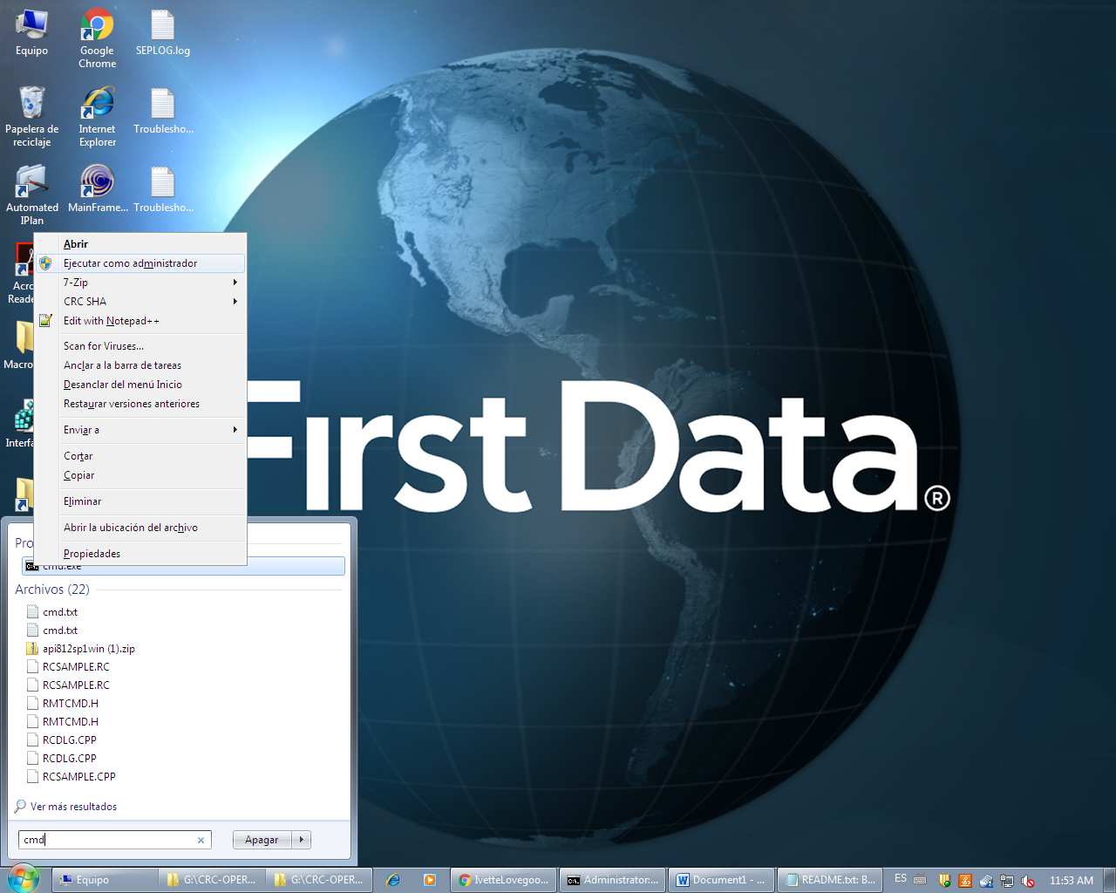

Ingresar el siguiente comando:

"C:\Program Files\AR System\User\aruser.exe" /RegServer

Y presionamos {Enter}

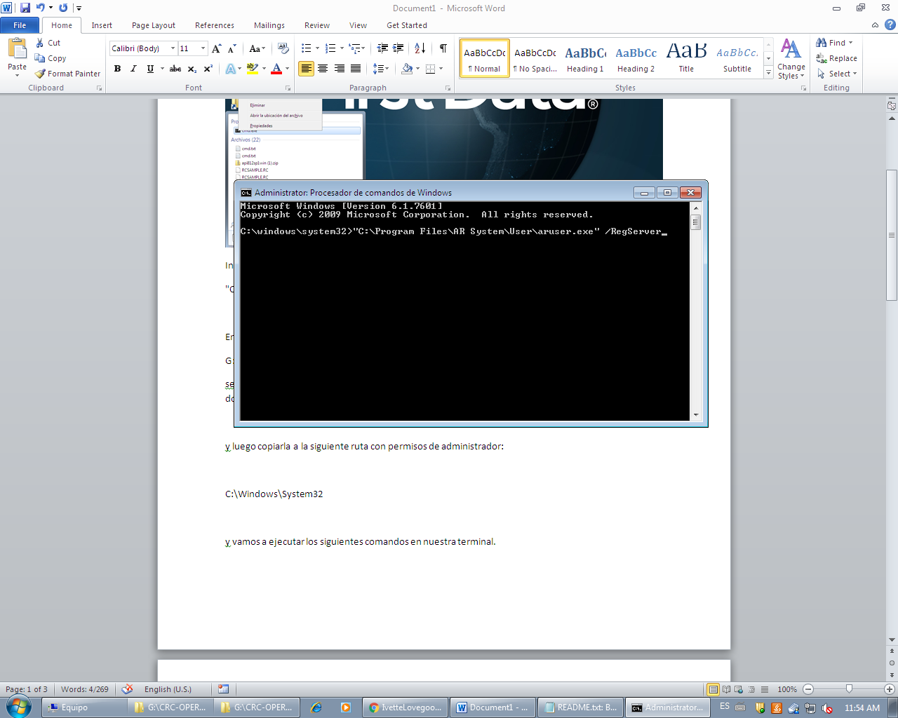

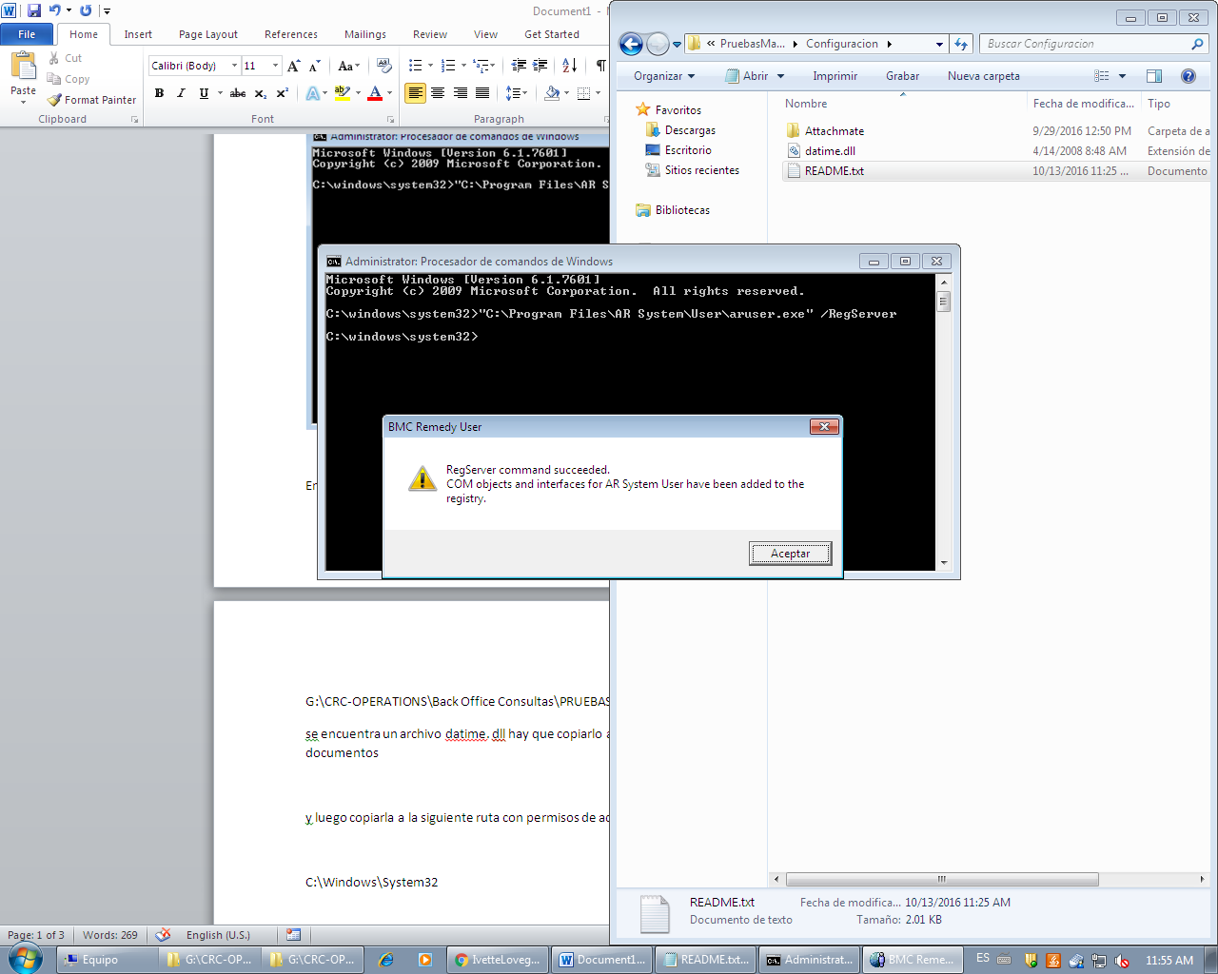

En la carpeta:

**G:\CRC-OPERATIONS\Back Office Consultas\PRUEBAS MACROS\PruebasMacros\Configuracion**

Se encuentra un archivo datime. dll hay que copiarlo a nuestra maquina local puede ser en Escritorio o Documentos y luego copiarla en la siguiente ruta:

**C:\Windows\System32**

Posteriormente vamos a ejecutar los siguientes comandos en nuestra terminal.

regsvr32 datime.dll

regsvr32 scrrun.dll

regsvr32 olepro32.dll

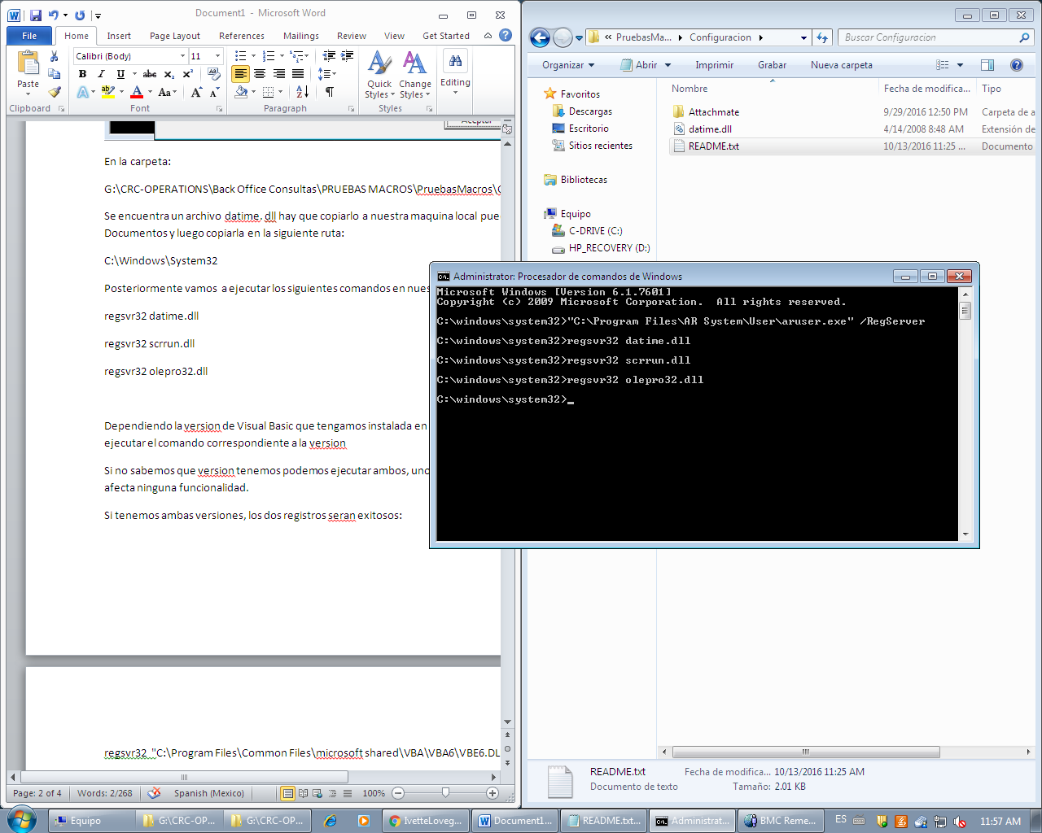

Dependiendo la versión de Visual Basic que tengamos instalada en nuestra computadora vamos a ejecutar el comando correspondiente a la versión

Si no sabemos que versión tenemos podemos ejecutar ambos, uno nos dará un error de registro que no afecta ninguna funcionalidad.

Si tenemos ambas versiones, los dos registros serán exitosos:

regsvr32 "C:\Program Files\Common Files\microsoft shared\VBA\VBA6\VBE6.DLL"

regsvr32 "C:\Program Files\Common Files\microsoft shared\VBA\VBA7\VBE7.DLL"

Por último debemos asegurarnos que la carpeta de nombre Attachmate se encuentre en la ruta

**C:\Program Files**

Si no encontramos esta carpeta podemos copiar la versión que se encuentra en la siguiente ruta:

**G:\CRC-OPERATIONS\Back Office Consultas\PRUEBAS MACROS\PruebasMacros\Configuracion**

Con esta configuración previa las macros funcionaran correctamente.

Si no funcionan en nuestra Macro vamos a la pestaña de Developer.

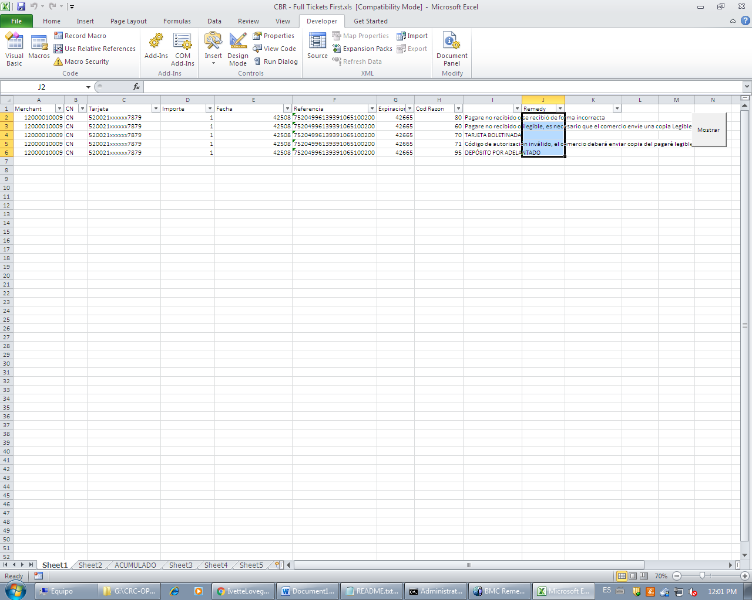

Si no se encuentra esta pestaña vamos a la opción.

**File > Options > Customize Ribbon**

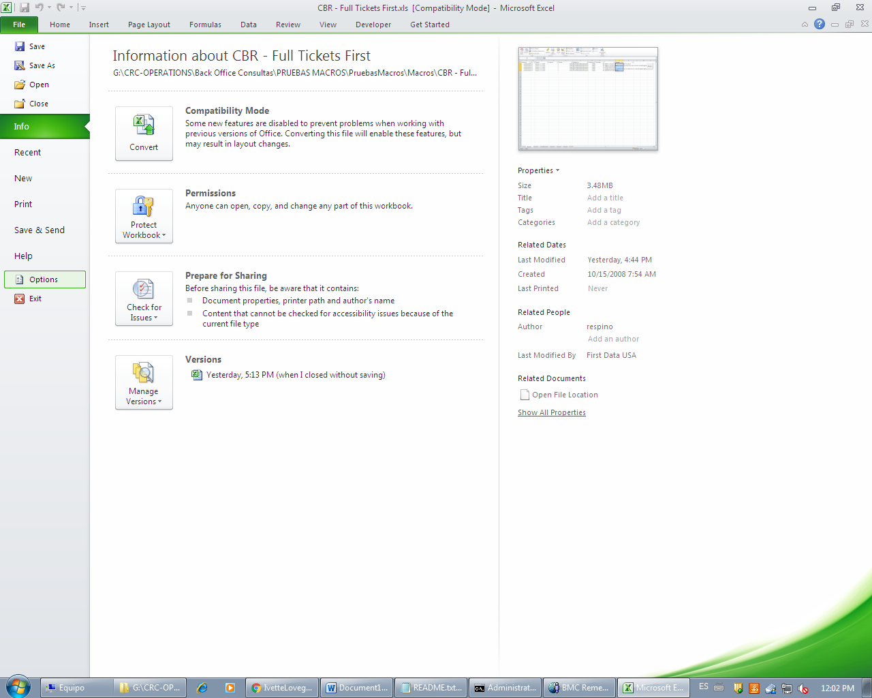

En la segunda columna marcamos la opción Developer.

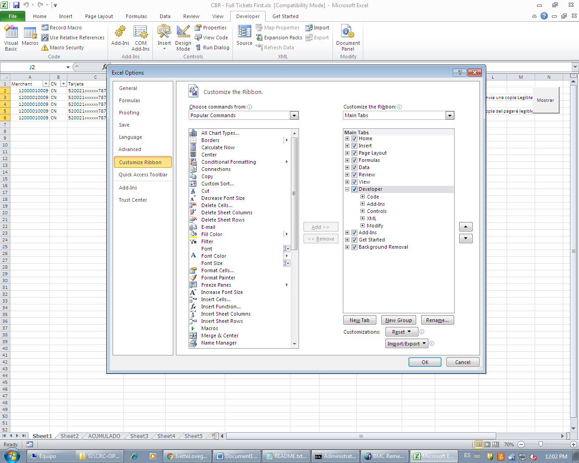

En la opción Developer damos click en la primera opción: Visual Basic

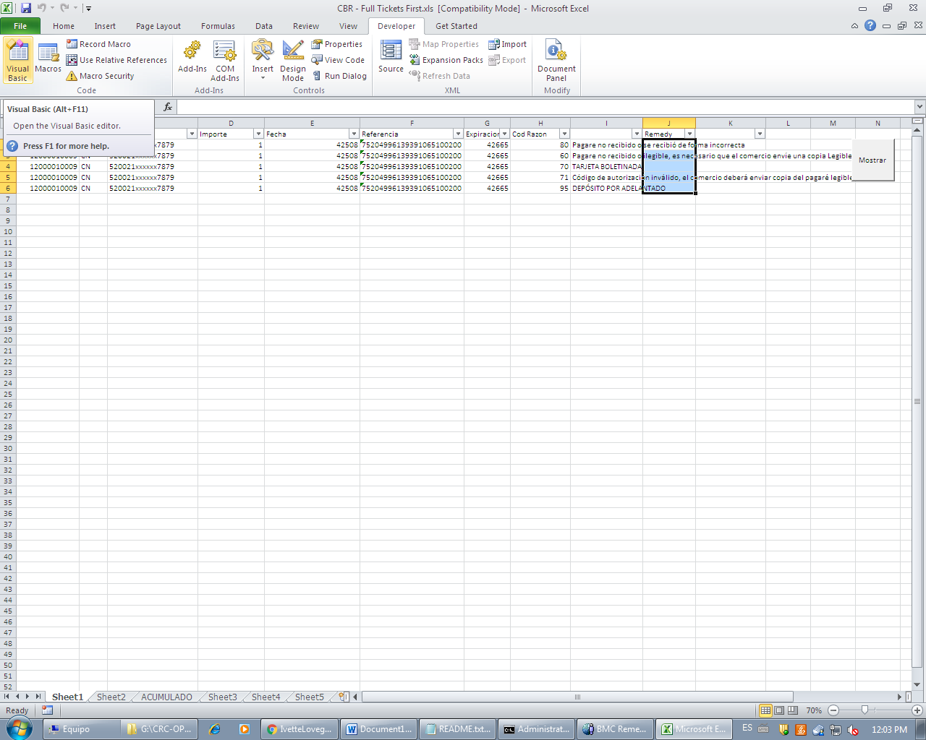

Se abrirá la aplicación Visual Basic For Applications. Vamos a la opción

Tools> References

Si la Referencia ARUSER está precedida por MISSING seleccionamos esta referencia, luego Browse para buscarla:

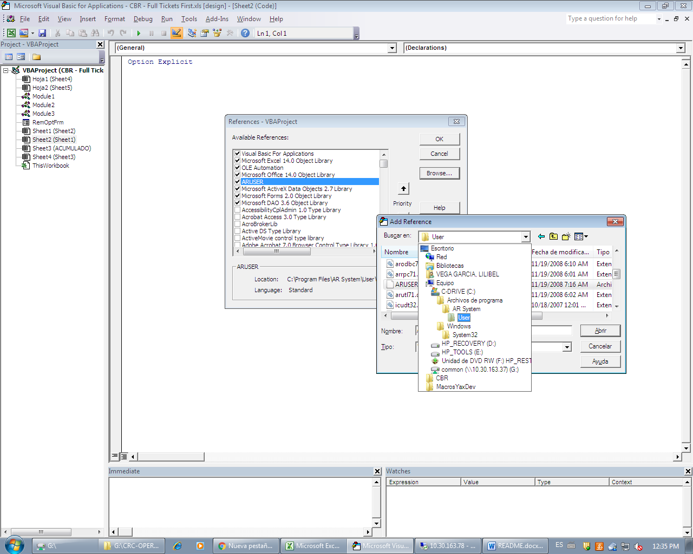

La referencia está en la siguiente ruta:

C:\Program Files\AR System\User\ARUSER.tlb

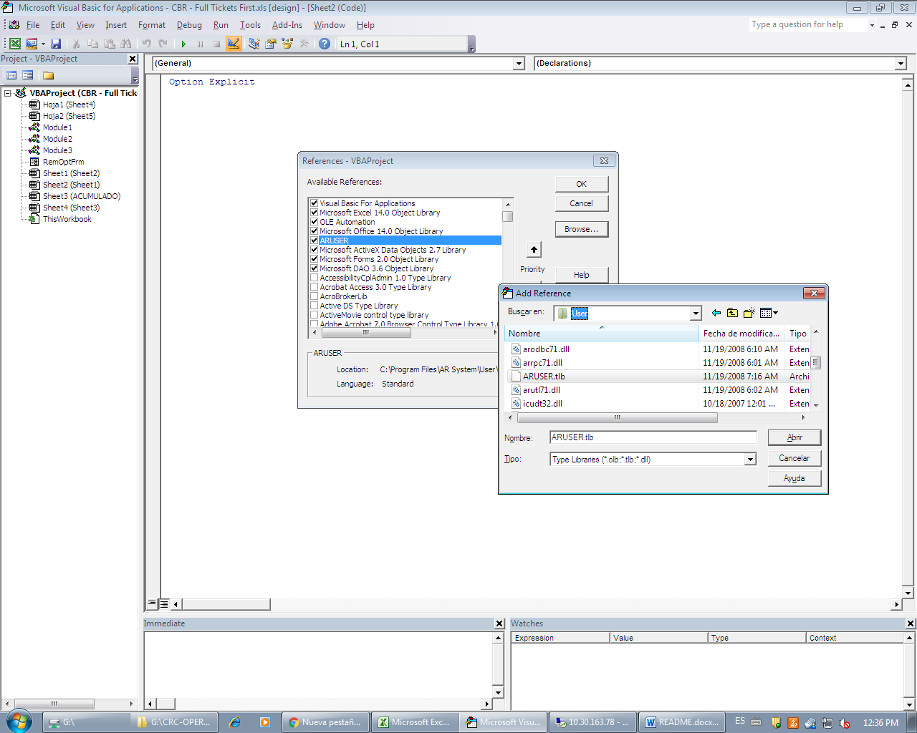

Damos clic en OK y podemos cerrar el programa.